Міністерство освіти і науки України

Львівський національний університет імені Івана Франка

Звіт

про виконання лабораторної роботи №2

«МОДЕЛЮВАННЯ ФІЗИЧНИХ ЗАДАЧ. ЗАДАЧА ПРО ОХОЛОДЖЕННЯ КАВИ»

Виконав:

ФЕІ – 34

Кравченко Ярослав

Перевірив:

Кушнір О.О.

Львів-2019

**Мета роботи:** познайомитися із методами чисельного розв’язку диференційних рівнянь, що описують фізичні задачі. Застосувати програмну реалізацію методу Ейлера для розв’язку задачі про теплообмін між філіжанкою кави та навколишнім середовищем.

Хід роботи

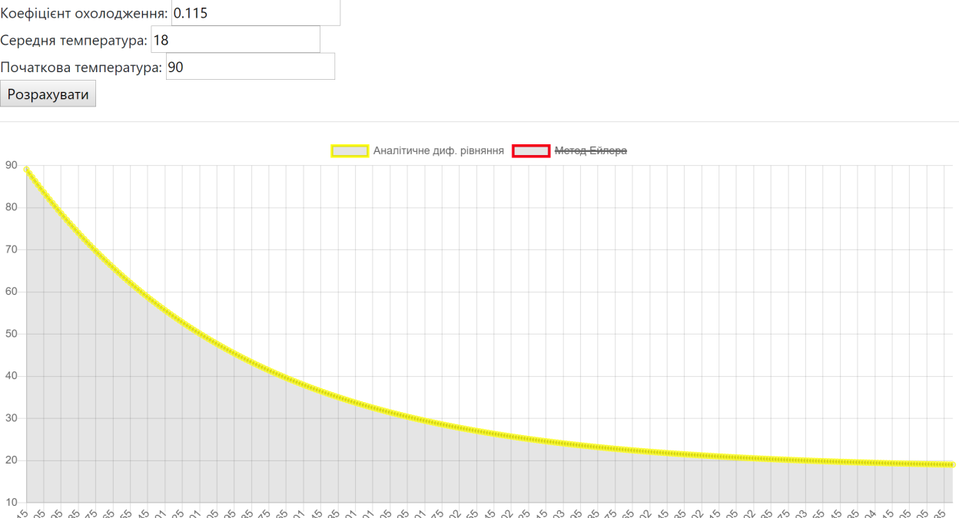1.Розв’язати аналітично диференційне рівняння, яке описує теплообмін між філіжанкою кави та середовищем для заданих початкових умов та коефіцієнта r. Написати програму, яка будує графік отриманого аналітичного розв’язку.

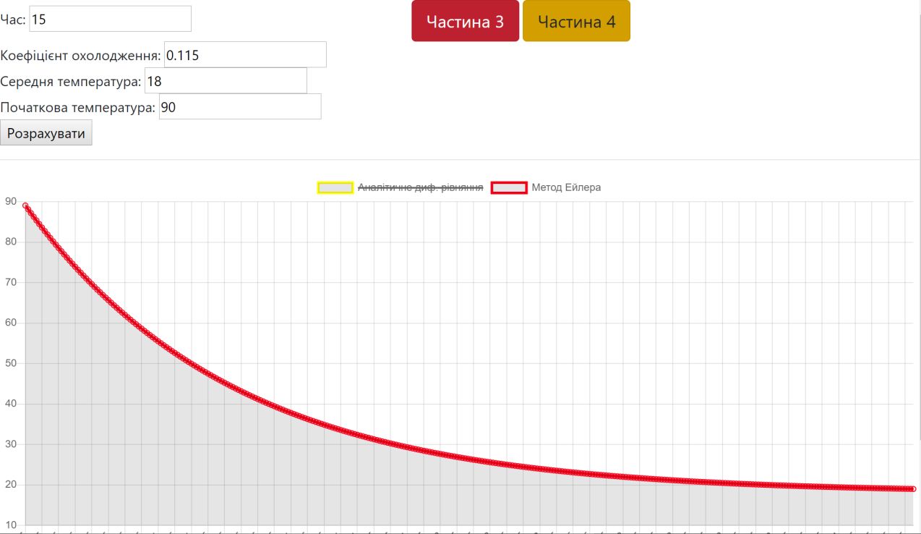2. Створити програму, яка реалізує явний метод Ейлера і чисельно розв’язує рівняння, яке описує теплообмін між філіжанкою кави та середовищем (початкові умови вибрати згідно свого варіанту із завдання 1, крок узяти рівним 15 секунд). Побудувати графік чисельного розв’язку, відклавши точки з інтервалом у 30 секунд.

function experiment1(firstTemperature, enviromentTemperature, i) {

return enviromentTemperature + (firstTemperature - enviromentTemperature) * Math.exp(-(rate * i));

}

function experiment2(firstTemperature, enviromentTemperature, rate) {

return firstTemperature - rate * rate * (firstTemperature - enviromentTemperature);

}

function main_function(firstTemperature, enviromentTemperature, rate) {

var mapExperiment1 = new Map();

var mapExperiment2 = new Map();

var Temperature0 = firstTemperature;

var epsList = [];

var i = 1;

while (Temperature0 > enviromentTemperature + 1) {

var first_function_res = experiment1(firstTemperature, enviromentTemperature, i * rate);

var y = experiment2(Temperature0, enviromentTemperature, rate);

Temperature0 = y;

mapExperiment1.set(i*rate, first_function_res);

mapExperiment2.set(i * rate, Temperature0);

var eps = Math.pow(first_function_res - Temperature0,2);

epsList.push(Math.sqrt(eps));

i++;

}

return [mapExperiment1, mapExperiment2];

}

3. Дослідити, як залежить похибка чисельного інтегрування від вибору кроку. Для цього побудувати часові залежність різниці між аналітично обчисленим значенням температури та значенням, отриманим у результаті чисельного інтегрування.

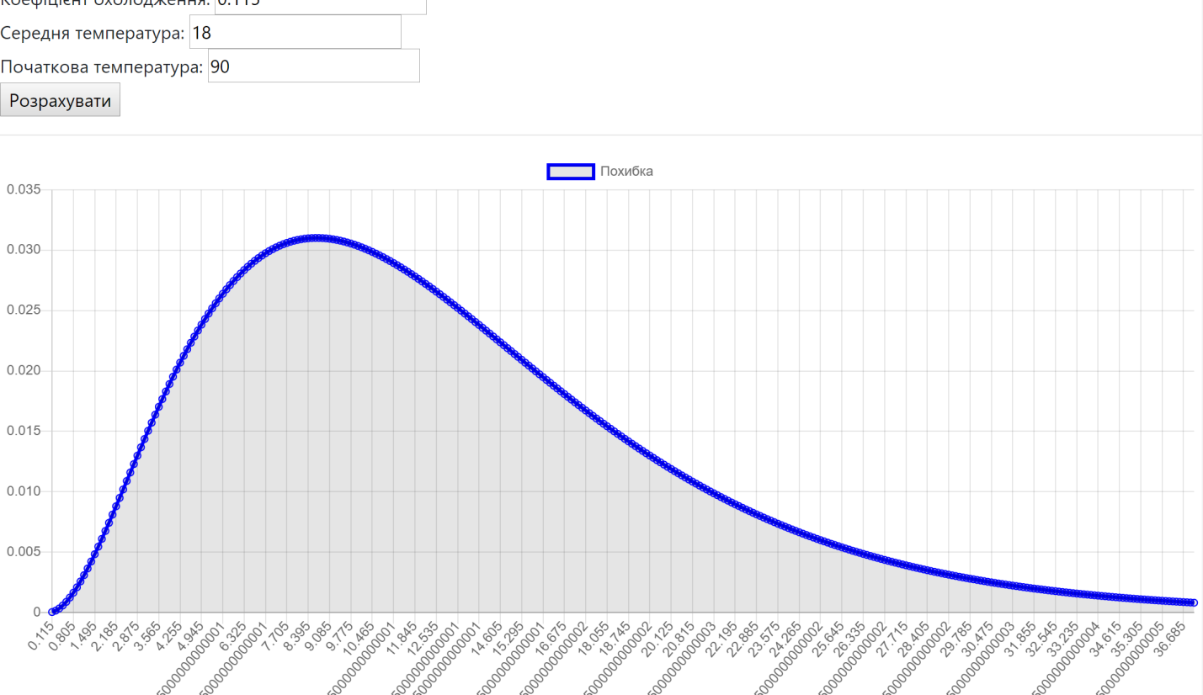

function experiment1(firstTemperature, enviromentTemperature, i) {

return enviromentTemperature + (firstTemperature - enviromentTemperature) * Math.exp(-(rate * i));

}

function experiment2(firstTemperature, enviromentTemperature, rate) {

return firstTemperature - rate * rate * (firstTemperature - enviromentTemperature);

}

function main_function(firstTemperature, enviromentTemperature, rate) {

var mapEps = new Map();

var Temperature0 = firstTemperature;

var epsList = [];

var i = 1;

while (Temperature0 > enviromentTemperature + 1) {

var first_function_res = experiment1(firstTemperature, enviromentTemperature, i * rate);

var y = experiment2(Temperature0, enviromentTemperature, rate);

Temperature0 = y

var eps = Math.pow(first_function_res - Temperature0,2);

epsList.push(Math.sqrt(eps));

mapEps.set(i*rate, eps);

i++;

}

return mapEps;

}

4. Підібрати значення коефіцієнта r для заданого набору експериментальних даних. Можливий спосіб дослідження – чисельне розв’язування рівняння теплообміну з різними коефіцієнтами, поки не буде досягнуто мінімального відхилення між розрахунком і експериментальними даними.

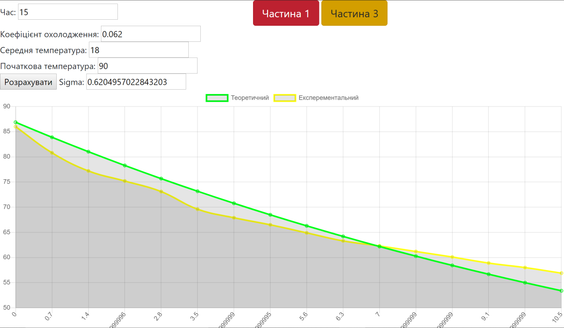

function Task4(T, Tenv, coef, step) {

var myArr = [86, 80.8, 77.2, 75.2, 73.1, 69.6, 67.9, 66.5, 64.9, 63.3, 62.3, 61.2, 60.1, 58.9, 58, 56.9];

var myMap3 = new Map();

var myMap4 = new Map();

var sum = 0;

for(var i = 0; i < myArr.length; i++){

var d = T - coef * step * (T - Tenv);

T = d;

myMap3.set(step * i,d);

myMap4.set(step * i,myArr[i]);

sum+=Math.pow(d - myArr[i],2);

}

var sigma = Math.sqrt(sum)/myArr.length;

document.getElementById('sigma').value = sigma;

return [myMap3, myMap4];

}

function compute(T, tSer, r, t) {

var cord = new Map();

for (var i = 0; i < t; i++) {

var d = (-r * (T - tSer));

cord.set(i, T);

T += d;

}

return cord;

}

Висновок: познайомився із методами чисельного розв’язку диференційних рівнянь, що описують фізичні задачі. Застосував програмну реалізацію методу Ейлера для розв’язку задачі про теплообмін між філіжанкою кави та навколишнім середовищем.